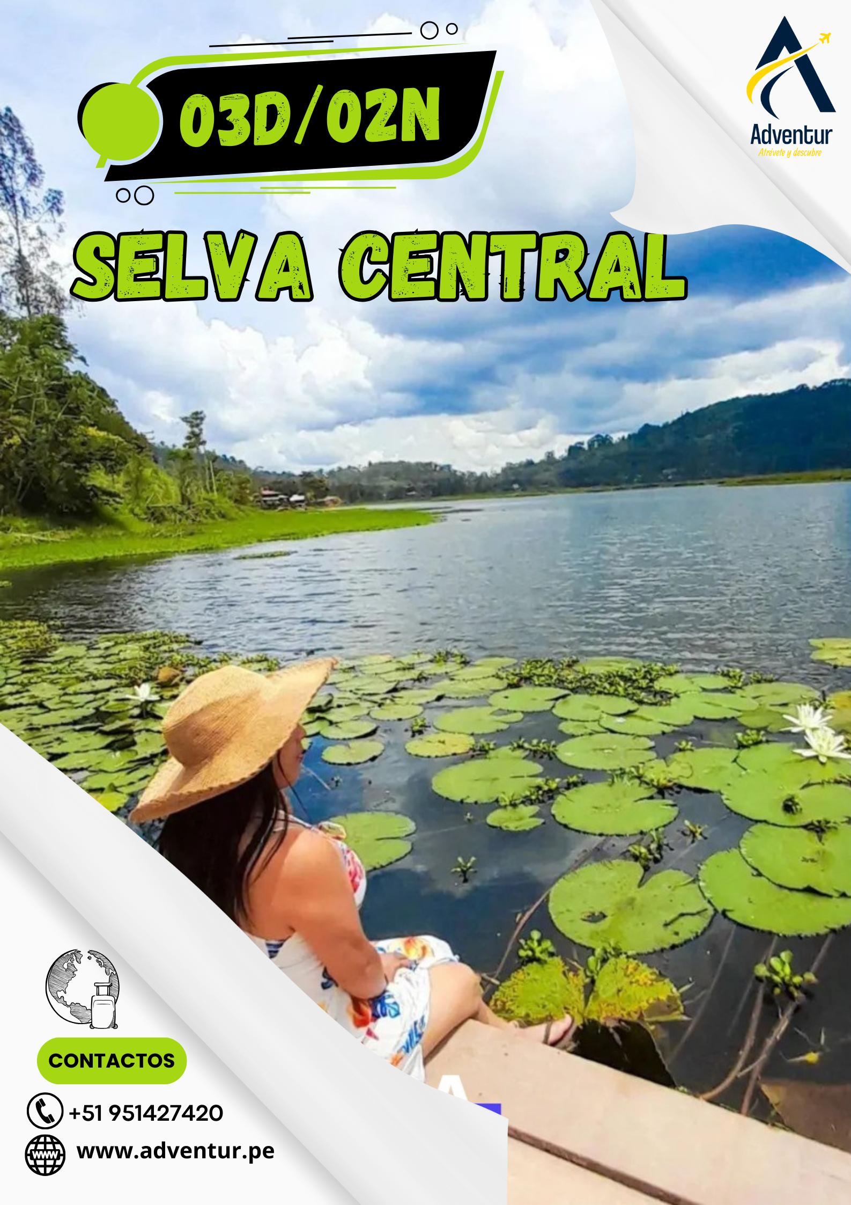

DÍA 01. OXAPAMPA
ITINERARIO

- 07:30 AM Desayuno por cuenta del cliente
- 09:00 AM Recojo del hotel o plaza de armas.
- 09:30 AM salida rumbo a Oxapampa.
- donde visitaremos.
- El tirolés,
- degustar diversos productos de la zona.
- Al mirador la florida.
- El rancho ganadero,
- El centro artesanal.
- 17:00 pm retorno a la ciudad.


DÍA 02. VILLA RICA

- 07:00 am desayuno.
- 08:30 am Ubicación en la plaza de armas
- 09:00 am salida rumbo a villa rica.
- donde conoceremos.
- Villa rica.
- La iglesia nuestra señora del rosario.
- La plaza principal.
- La cafetera más grande del mundo.
- La catarata el león.
- El mirador de villa rica.
- Podremos recibir un relajante tratamiento de ictioterapia.
- Una finca cafetalera.
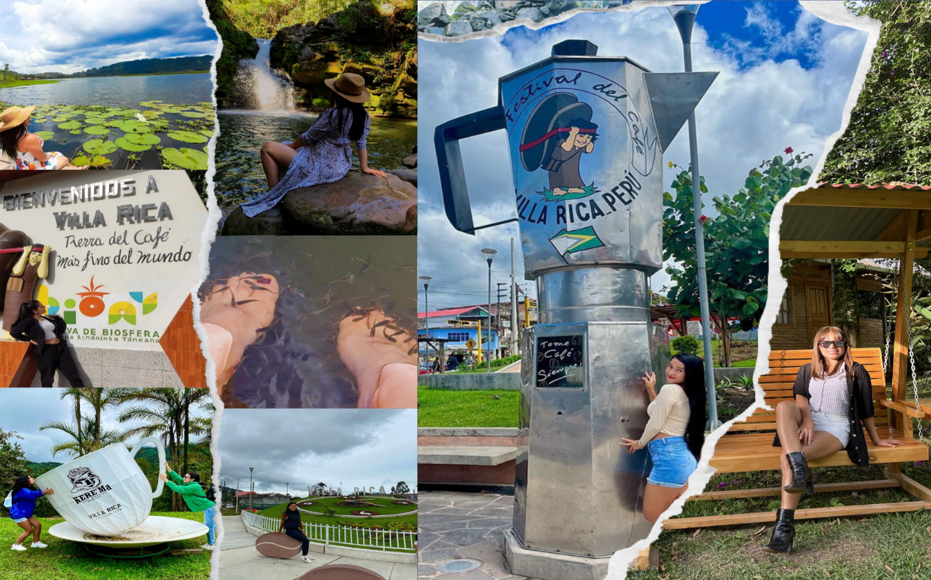
- 16:30 PM retorno a la ciudad.

DÍA 03. VALLE PERENÉ
- 08:00AM desayuno.
- 09:30 AM recojo del hotel o la plaza de armas
- 10:00AM salida rumbo a PERENÉ
- Donde visitaran.
- El Puente Colgante Kimiri.
- El centro poblado menor Puerto Yurinaki.
- La Catarata Bayoz.
- La Catarata Velo De Novia.
- La abundante vegetación muy rica en flora y fauna.
- La Comunidad Nativa Asháninka.
- Finalmente visitaremos una Mini Planta Procesadora de Café.
- Degustación y compra de café si lo desea.
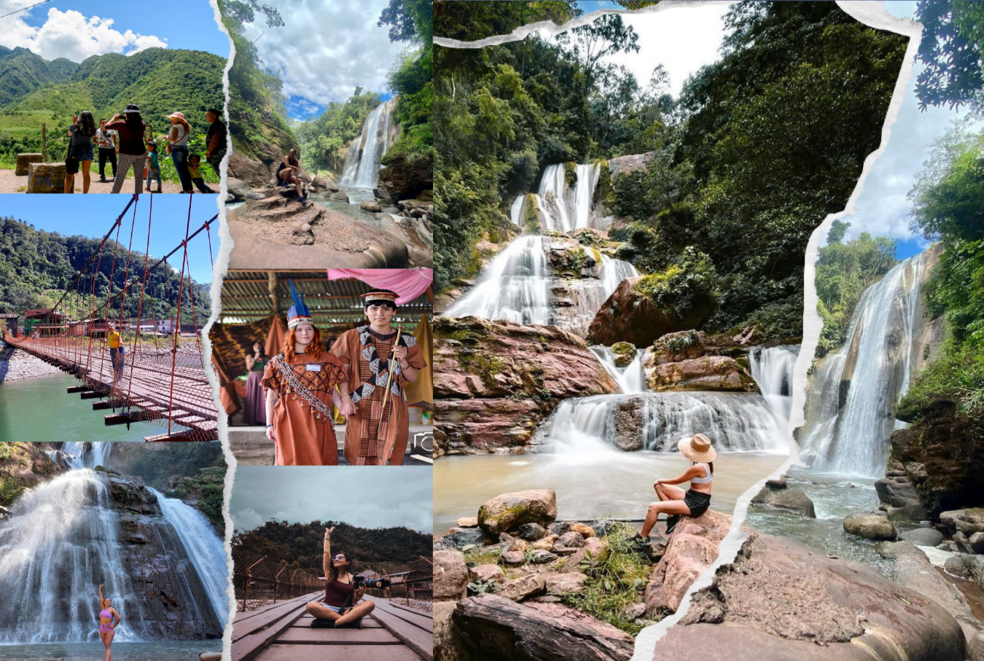
- 17:00 PM retorno a la ciudad.

- SERVICIOS INCLUYE
- Precio por persona. No incluye IGV
- Recojo del terminal terrestre in
- Todos los tours indicados en el itinerario, con entradas
- 02 noches de alojamiento (Habitaciones distribución SGL– DBL- TRP – CDR)
- 02 desayunos
- Guía profesional de turismo en español
- REQUISITOS PARA SU RESERVA
- Reserva tus tours con el 50 %, lo demás se cancela el primer día del tours.
- Adjuntar la foto del Váucher.
- Foto del DNI de todos los que viajan.
- Adjuntar empresa en la que viajan o número de vuelo.
- Indicar si tiene alguna alergia alimentaria.
- Lugar de procedencia.


- MEDIOS DE PAGO
- Cuenta de Ahorros – INTERBANK
N° De Cuenta: 702 - 3243025051
CCI: 003 – 702 – 013243025051- 85

A Nombre de: Caris Lisbeth Cercado Aguirre

- Número – 951427420
A Nombre de: Caris Lisbeth Cercado Aguirre
- Pago link o Pos – *(Tener en cuenta 5% de comisión)
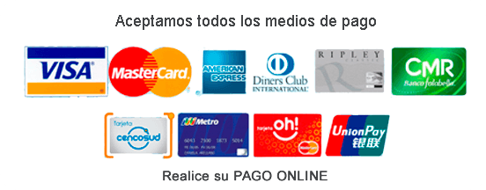

- OPCIONES DE HOTELES
*Precio aplica por persona, niños a partir de 05 años a 08 años tienen el 5% de descuento, a partir de 9 años pagan tarifa completa.
*Tarifa no aplica para fechas festivas de la ciudad de destino o feriados.
HOTELES | SGL | DBL | TPL | CPL
ESMERALDA / ROSARIO HOSTAL ** | ND | S/. 410.00 | S/. 400.00 | S/. 390.00
HOTEL LUCAS **
 | ND | S/.480.00 | S/. 460.00 | S/. 450.00
TROPICAL SUITE HOTEL ***
PRINCE HOTEL ***- PISCINA | ND | S/.530.00 | S/. 520.00 | S/. 510.00
HOTEL LUXOR *** | ND | S/. 560.00 | S/.550.00 | S/. 540.00
PISCINA
  - Desayunos en los hoteles son Continental, americano y buffet, de acuerdo mucho al hotel que elijan.

LEYENDA
- SGL – INDIVIDUAL
- DLB – DOBLE O MATRIMONIAL
- TPL – TRIPLE
- CPL – CUÁDRUPLE

Vivimos en un mundo maravilloso que está lleno de belleza, encanto y aventura. No hay un límite para las aventuras que podemos tener siempre y cuando las busquemos con los ojos bien abiertos.

- Notas Importantes
- NIÑOS: De 0 a 4 años, no pagan. Comparten asiento y servicio con los padres y/o adultos acompañantes.
- Niños de 09 años a más pagan tarifa completa.
- Detallar restricciones de salud u otros motivos manifestados por el pasajero.
- Check in hotelero (hora de entrada) 01:00 p.m. (SEGÚN DISPONIBILIDAD PUEDEN HACER USO DE LA HABITACIÓN DESDE LA HORA DE LLEGADA)
- Check out hotelero (hora de salida) 13:00 p.m. (PUEDEN DEJAR SUS COSAS EN RECEPCIÓN HASTA LA HORA DE SU VIAJE)
- Tener en cuenta del hotel que elijan varia la hora de check in y check out, consultar con su asesor de viajes.
- Alojamiento en hoteles especificados o de similar categoría, en caso que
  - no haya disponibilidad.
- Los horarios son referenciales, cualquier reprogramación serán informados en la ciudad de destino por nuestros representantes. Se realizará modificaciones en el orden de las excursiones debido a condiciones del clima, hora de arribo o partida por cualquier otra razón relevante, las mismas que garantizan el mejor desarrollo de su viaje.
- La Excursión a todas las rutas está sujeta a condiciones climatológicas, El servicio en general está sujeto a variación sin previo aviso, por condiciones climatológicas (lluvias, huaycos, desbordes, mal tiempo, etc.), huelgas y/o manifestaciones y cualquier otro evento que no permita el desarrollo normal del itinerario
- El Itinerario puede variar a criterio del operador, siempre para garantizar la seguridad del viajero y el mejor desarrollo del servicio en su totalidad.
- Cualquier cancelación del servicio por los motivos del pasajero, no aplica devolución, es considerado NO SHOW
- Si decide retirarse antes de finalizar el servicio, tampoco habrá devolución por ello.
- Si lleva o compra snacks durante los tours, de preferencia que sean ligeros (frutas secas, galletas y agua).

- Si no asiste el día del servicio, será considerado como "Realizado" sin lugar a Reclamos, Postergaciones ni Devoluciones.
- Los asientos en la movilidad de traslado no se reservan, se toman según el orden de llegada.
TE AYUDAMOS A COTIZAR TUS PRÓXIMAS VACACIONES
Elige el destino!!


